見えなくたって見えにくくたって、
安心サポート！！
オンライン ヨーガ教室のごあんない

最近、なにかと話題のヨーガですが、やってみたいけど、見えにくいから、見えないからと二の足を踏んでおられる方に朗報です。しかも、新型コロナウイルス感染拡大の社会状況にあっては、家の外に一歩踏み出すことも考えてしまいますね
こうした状況をすべて解決…！！ご自宅に居ながらにして、周囲を気にすることなく、ご自身の体力に則したスタイルでのヨーガの講習が受けられます。
みなさんがお持ちのスマートホンやタブレット、パソコンに通信アプリZoomををインストールすることで、インストラクターの言葉に合わせて簡単に無理なく行えるヨーガ教室です。Zoomをお使いになられたことのない方でもお気軽にご連絡ください。
皆様のご参加お待ちしております。

［オンライン・ヨーガ教室、開催案内］
開催日時●毎月第２日曜日 10：00〜11：30
通信手段●ビデオコミュニケーションツール Zoom
※初めての方には、インストールから、接続までサポートいたします。
講師●長村和泉様・一般社団法人 日本ヨーガ療法学会認定指導者
参加費●1200円（初回体験は、無料）
※お支払いは、教室終了後、ゆうちょ口座振り込み、または、Paypayにて。
受講者数●１教室12名様程度
お問合せ・受講申し込み●ナチュラルリレーションズ・稲垣℡090-5174-7424
microcosmos.0227@orange.plala.or.jp

見えない、見えにくい方々に新生活提案。
ナチュラルリレーションズ
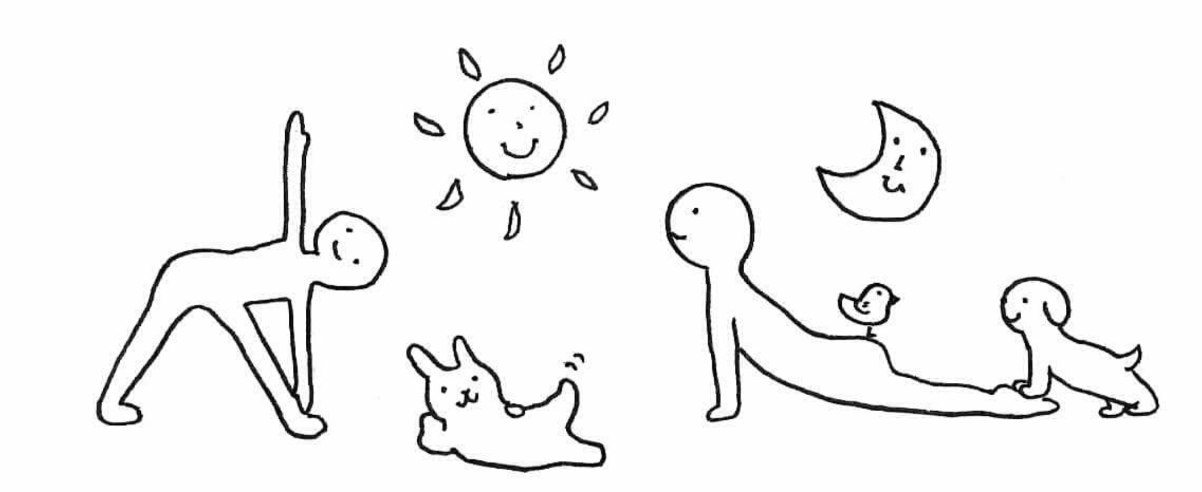
〒921-8025 金沢市増泉2-2-16

※日本ヨーガ療法学会が指導するヨーガ療法は、身体機能の回復を図るだけでなく、心の落ち着きや睡眠など精神的な健康を向上させる方法としても効果のある健康法です。生活習慣の改善や病気の予防、人間関係改善など、日常生活にも応用ができます。最近では、ストレス性の疾患、生活習慣病、介護予防や心の病にも有効であるとする研究報告も…。

オンライ※オンラインヨーガ教室の受講にあたっては、以下の事柄にご留意ください。
＊原則として、Zoom１画面にお一人とさせていただきます。
＊Zoomのビデオ及びマイクの設定はON状態での受講とし、他の受講者に迷惑が掛からないよう静寂を保ちながらの受講に心掛けていただきます。
ただ、どうしても生活音・雑音が入ることが予想される方にあっては、受講者自らの判断で消音（ミュート）操作をお願いしています。
なお、消音時にポーズの説明などがわかりにくく、再説明を求める場合は、人差し指１本などのジェスチャーしていただくことにより、対応させていただく予定です。
また、ヨガ教室受講に際しては、視覚障害の有無は問いませんが、視覚障害もしくは、当会・ナチュラルリレーションズの活動に関心を持っていただいている方とさせていただきます。

人と暮らしと社会との自然な関係求めて、
見えない、見えにくい人たちに新生活提案。
Natural relations
ナチュラルリレーションズ
代表 稲垣和明
〒921-8025 金沢市増泉2-2-16
Phone&Fax.076-225-4987
E-Mail●microcosmos.0227@orange.plala.or.jp

∵何かとバリアの多い社会環境に会っても誰もが自然に生きる・暮らすことが出来るようノーマライゼーションの考え方の基に、、障害にも捉われず、共存・共生出来るよう、偏見のない地域環境の創造を目指しています。

